# TABLEROS DE PROYECTO EN GITHUB

## Creación de un tablero de proyecto propiedad de un usuario

En la esquina superior derecha de GitHub, da clic en tu foto de perfil, posteriormente, da clic en **Tu perfil** o *“Yourprofile”.*

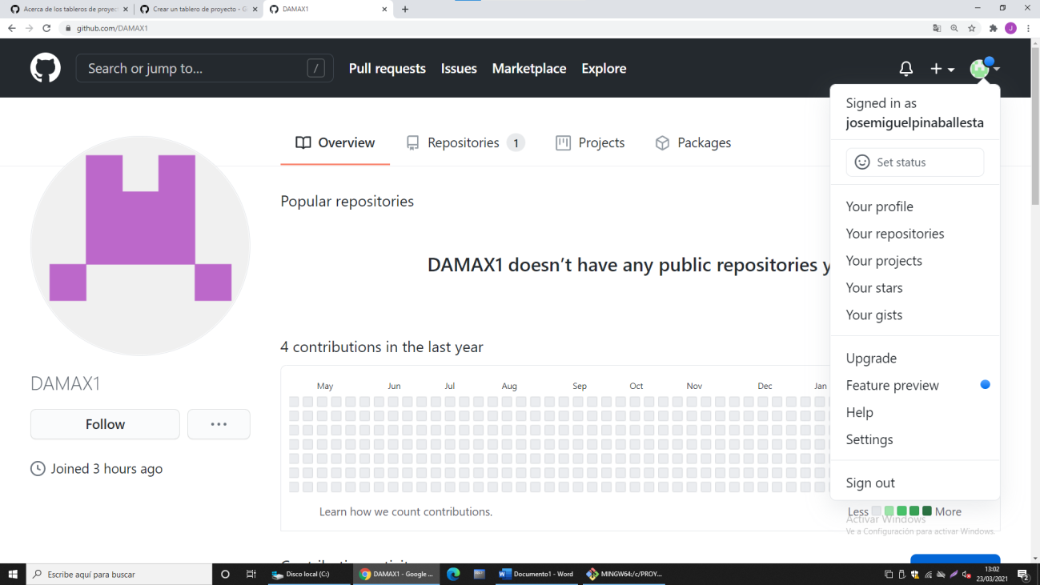

En la parte superior de tu página de perfil, en el menú de navegación principal pincha en “Proyectos”.

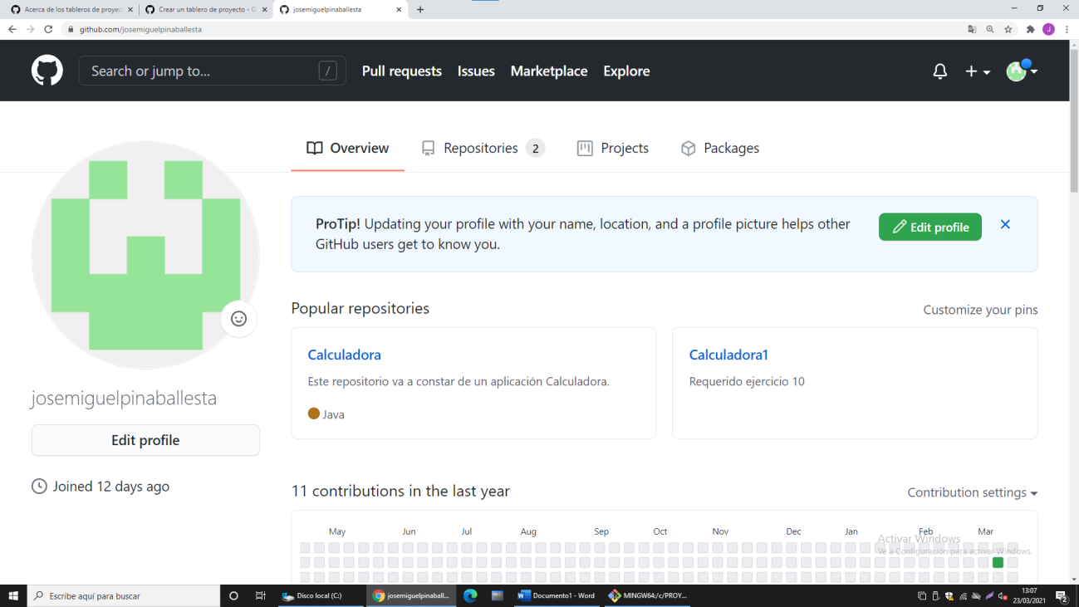

Da clic en **Proyecto Nuevo**.

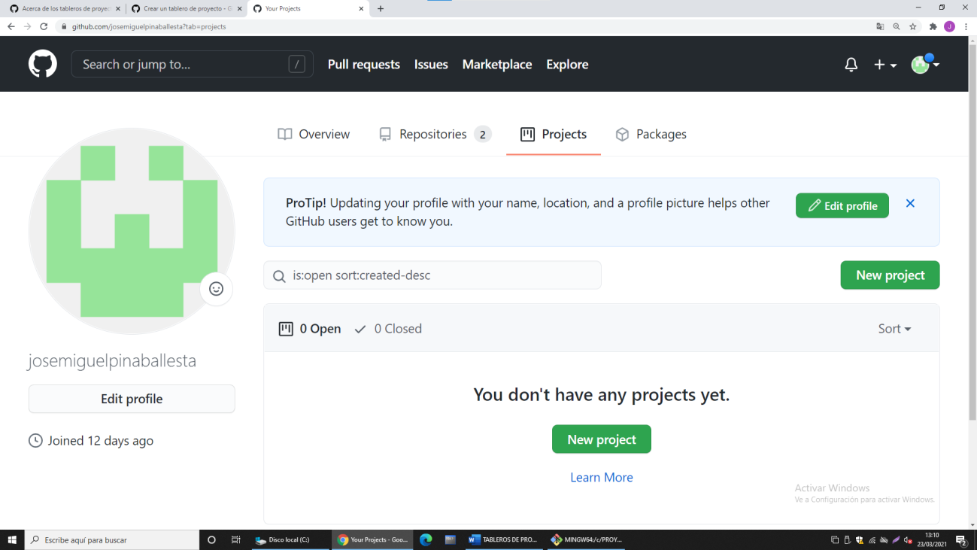

Teclea un nombre y descripción para tu tablero de proyecto.

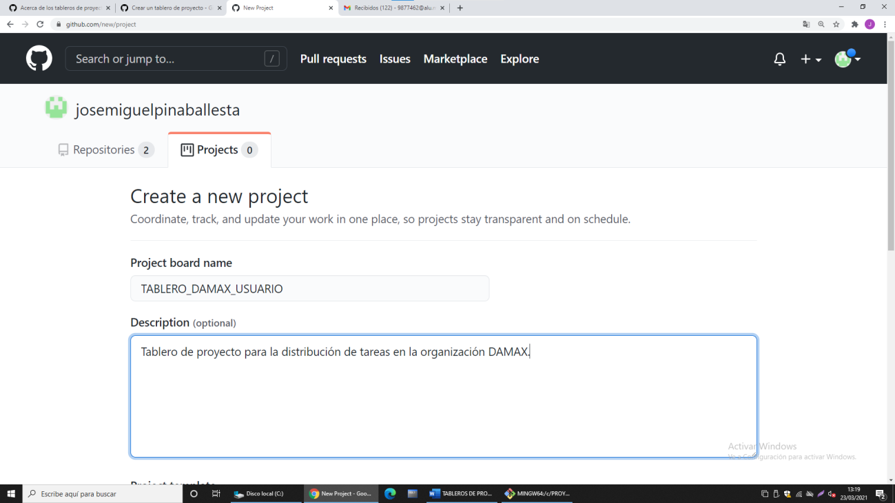

Opcionalmente, para agregar una plantilla a tu tablero de proyecto, utiliza el menú desplegable de **Plantilla:** y da clic en alguna de las opciones.

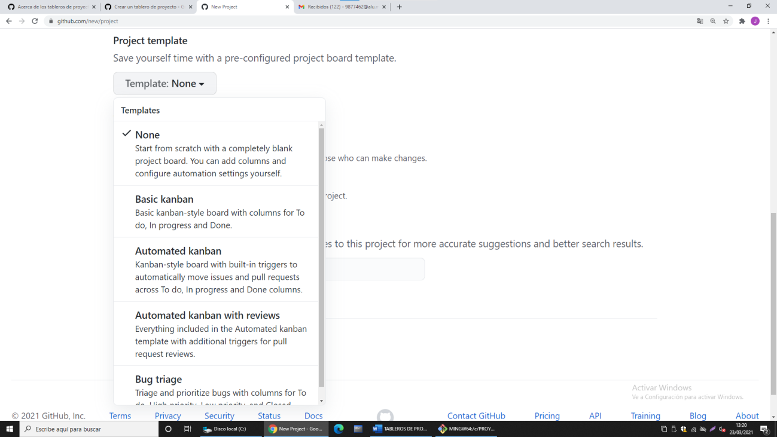

En este caso vamos a utilizar la *“Basic Kanban”.*

Opcionalmente, debajo de **Repositorios vinculados**, busca un repositorio que te gustaría vincular a tu tablero de proyecto.

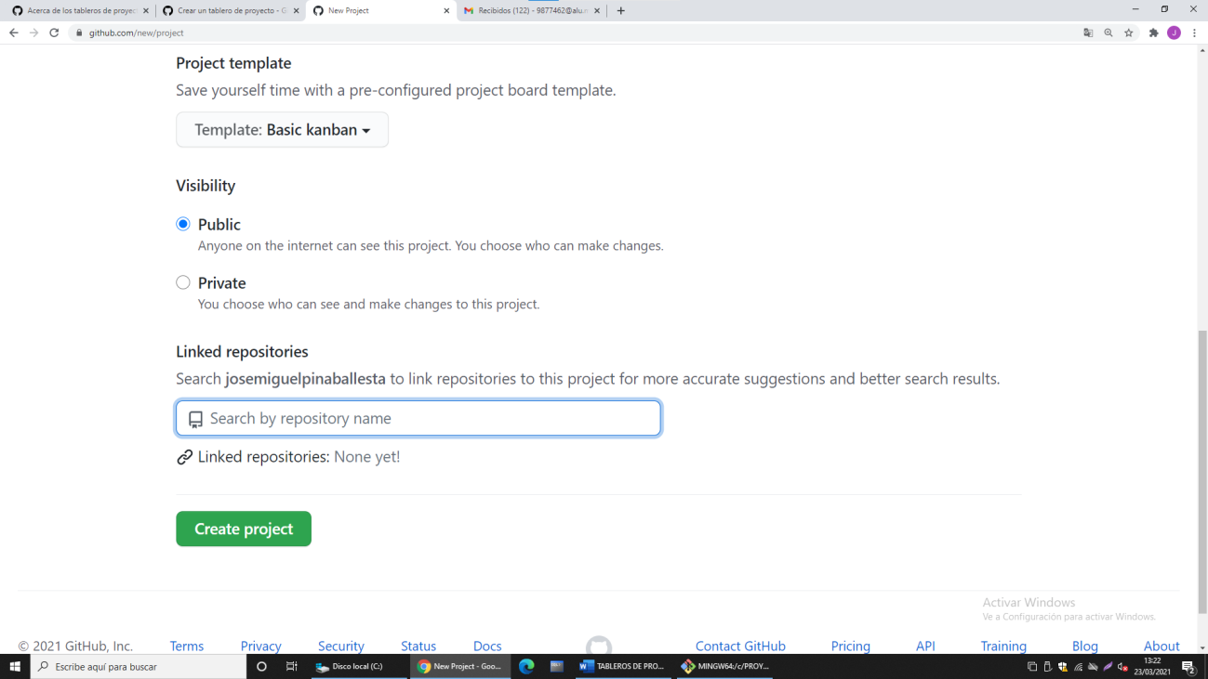

Da clic en “Crear proyecto.”

En tu nuevo tablero de proyecto, para agregar tu primera columna, **Agrega una columna**, o *“Add column”.*

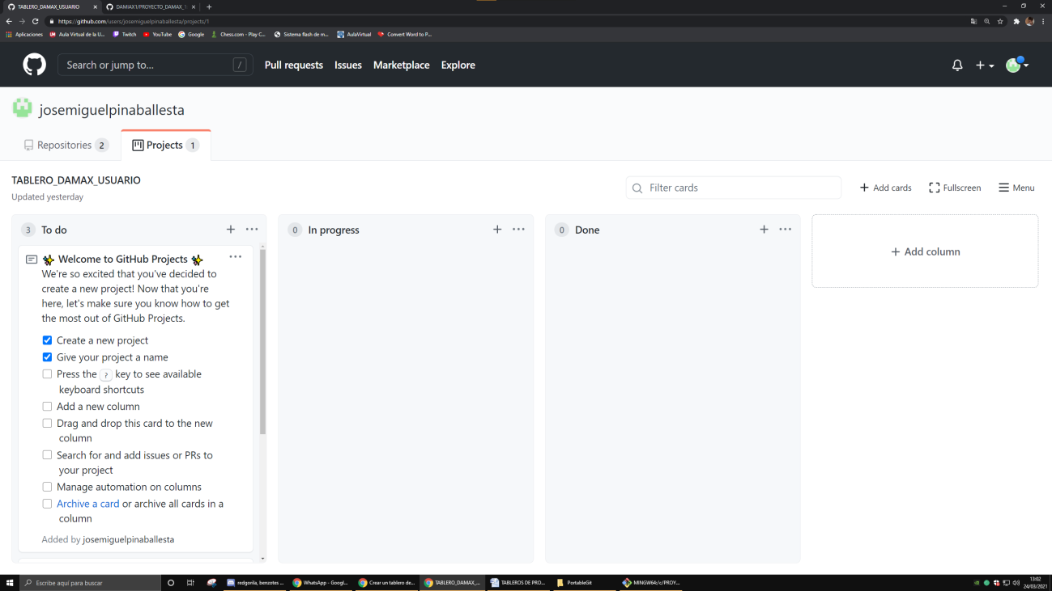

Debajo de "Nombre de columna" o *“Column name”*, teclea el nombre de la columna que quieres crear, en este caso *“Main”.*

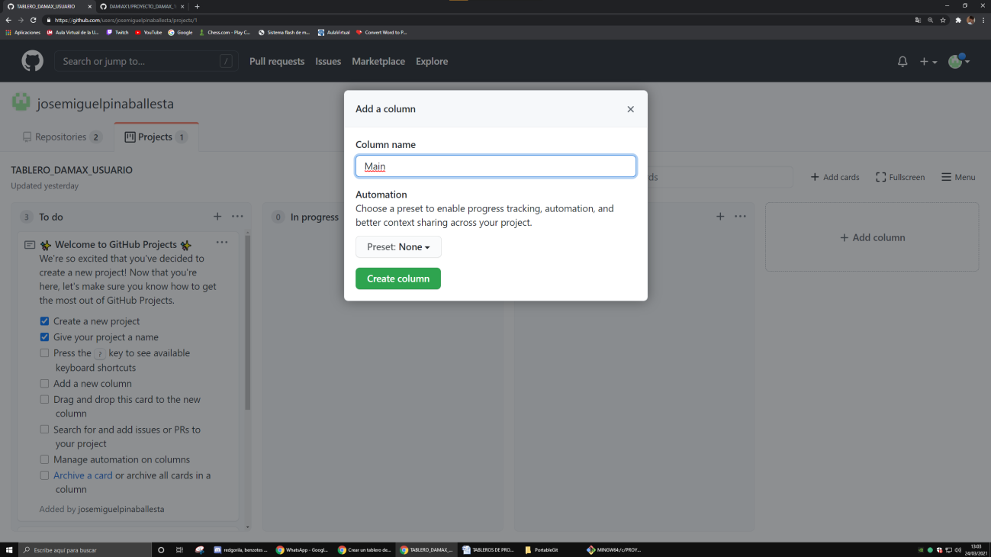

En este caso hemos creado una columna en el tablero para cada una de las ramas del repositorio.

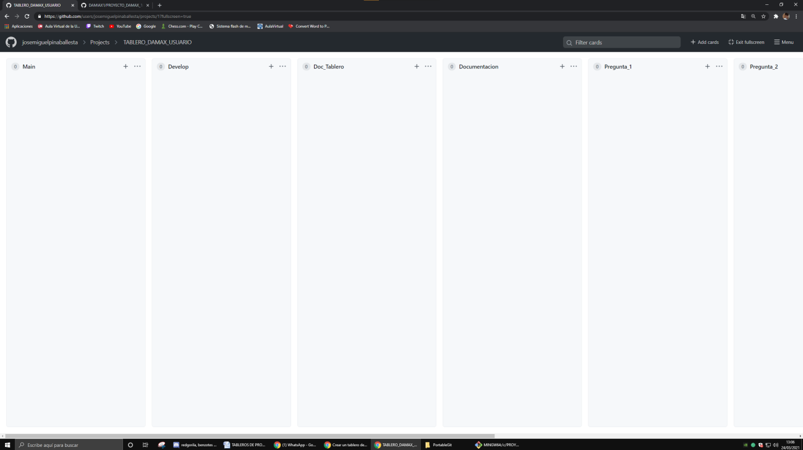

Opcionalmente, debajo de "Automatización" o *“Automation”*, selecciona una configuración predeterminada utilizando el menú desplegable.

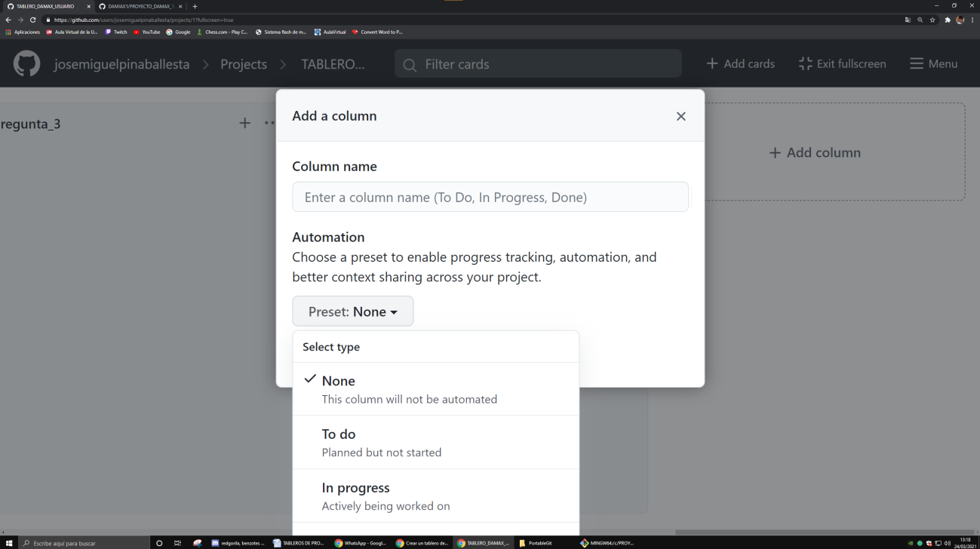

Para editar o eliminar una columna de tu tablero de proyecto, en la esquina superior derecha de la columna, da clic en su opción correspondiente.

